КАНДИДАТОМ МОГУТ СТАТЬ ЮНОШИ:
- которым в году поступления исполняется (либо уже исполнилось) 17 лет;
- получающие (получившие) общее среднее, профессионально-техническое либо среднее специальное образование;
- не имеющие по состоянию здоровья противопоказаний для прохождения службы.

МЫ ПРЕДЛАГАЕМ:
- полное государственное обеспечение на период обучения (бесплатное проживание в общежитии учреждения образования, предоставление форменного обмундирования, обеспечение питанием, выплата ежемесячного денежного довольствия);
- бесплатное высшее юридическое образование (срок обучения – 4 года);
- по окончании обучения – присвоение квалификации «юрист» и специального звания «лейтенант юстиции», гарантированное трудоустройство на должности начальствующего состава в подразделения Следственного комитета Минской области;
- социальную защиту, предусмотренную законодательством для
сотрудников Следственного комитета и членов их семей (государственное страхование и медицинское обслуживание, возможность получения арендного жилья и перспектива строительства собственного жилья с использованием льготного кредита).
НАШ АДРЕС:
Республика Беларусь,
г. Минск, ул. Аранская, д. 1
КОНТАКТНЫЕ ТЕЛЕФОНЫ
управление кадров и идеологической работы
(8-017) 289-38-74
ВЕЛКОМ (8-029) 182-59-56

Порядок приема в Академию МВД на 2020 г. доступен на сайте Академии МВД в сети Интернет по адресу: academy.mia.by (в разделе «Информация для абитуриентов → 1 ступень высшего образования → Порядок приема»).
подготовительные курсы
Академии МВД Республики Беларусь:
(8-017) 289-21-99;
289-21-47;
289-21-27;
www.academy.mia.by
e-mail: info@amia.unibel.bv

Для получения дополнительной информации также можно обратиться в Молодечненский РОСК Республики Беларусь по адресу: г.Молодечно, ул. Притыцкого, 23, каб. 208 к старшему следователю Богушевичу Юрию Вацлавовичу (8-0176)-772431, м.т. +37529-6950984)
Управление
Следственного комитета
Республики Беларусь
по Минской области

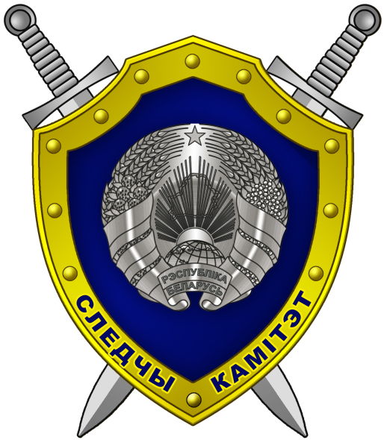

ЗАКОН
СПРАВЕДЛИВОСТЬ
ОТЕЧЕСТВО

АБИТУРИЕНТУ-2020

Учреждение образования «Академия Министерства внутренних дел
Республики Беларусь»
(далее – Академия МВД )

следственно-экспертный
факультет

специальность
«правоведение»

специализация
«судебно-прокурорско-следственная деятельность»

квалификация
«юрист»

Чтобы стать курсантом
Академии МВД необходимо:

- до 6 апреля 2020 года лично обратиться в управление Следственного комитета Республики Беларусь по Минской области либо территориальный отдел Следственного комитета по месту жительства для прохождения собеседования с начальником подразделения и получения справки-рекомендации для поступления на следственно-экспертный факультет Академии МВД;

- до 15 апреля 2020 года подать в отдел внутренних дел по месту жительства заявление и справку-рекомендацию Следственного комитета о поступлении на следственно-экспертный факультет в Академию МВД для последующего оформления личного дела;

- пройти в установленном порядке изучение, предусмотренное для кандидатов на поступление в Академию МВД;

- в сроки, установленные Министерством образования Республики Беларусь, пройти централизованное тестирование по следующим предметам:
- русский (белорусский) язык;
- иностранный язык;
- обществоведение.

- в июле 2020 года лично (согласно полученному извещению из учреждения образования) прибыть в Академию МВД, имея при себе паспорт, для подачи оригиналов документа об образовании (аттестат либо диплом с приложением), сертификатов централизованного тестирования, проведенного в
Республике Беларусь, для абитуриентов, имеющих право на льготы, – подтверждающие документы.
Абитуриенты, прошедшие по конкурсу на дневную форму обучения, зачисляются в Академию МВД и принимаются на службу. Перед зачислением абитуриенты проходят окончательное медицинское освидетельствование непосредственно
в Академии МВД в соответствии
с нормативными правовыми актами.
С ними заключается контракт, предусматривающий обязанность прохождения службы в течение срока обучения в Академии МВД, а также не менее пяти лет после ее окончания в подразделениях Следственного комитета Республики Беларусь.

ЖЕЛАЕМ УСПЕХОВ!

